**INSTITUCION: ESCUELA DE COMERCIO N°1 “Prof. José Antonio Casas”**

**AÑO LECTIVO: 2021**

**ESPACIO CURRICULAR: TECNOLOGÍA**

**CURSO/S: 2° AÑO DIVISIONES: 1-2-3-4-5-6-7**

**DOCENTE: Vasquez Betsabe Adelma**

**TRABAJO PRÁCTICO Nº 8**

**SISTEMAS DE CONTROL**

**RAPASAMOS:**

**SIST**EMA DE **CONTROL**

**MANUAL**

**AUTOMATICO**

Pueden ser

Sirven para

**REGULAR EL FUNCIONAMIENTO DE LOS SISTEMAS**

Para ello

**UNA SEÑAL DE SALIDA DEL SISTEMA CONTROLADO CON UN VALOR DESEADO**

Si la señal de salida no influye en el funcionamiento del sistema son de

**LAZO ABIERTO**

Si hay retroalimentacion

**LAZO CERRADO**

MEDIR-DECIDIR-ACTUAR

**SENSORES**

SENTIDO DEL USUARIO

DISPOSITIVOS MECANICOS, NEUMATICOS O ELECTRONICOS

**ACTIVIDADES**

Actividad 1:

Leer las siguientes situaciones de sistemas de control y responder:

A)- Vamos por la avenida en vehículo, se nos atraviesa un perro, de manera inmediata debemos accionar los frenos del vehículo, ¿esta acción es un sistema de control manual o corresponde a otro sistema? ¿Por qué?

B)- Estamos por ingresar a un supermercado y al dirigirnos a la puerta de entrada observamos que la puerta se abre, sin que percibamos la presencia de una persona que nos abra la puerta, la misma se abre de manera automática. ¿Qué tipo de sistema de control es? ¿Por qué?

C)- Circulando por la avenida nos encontramos con un semáforo ¿qué nos está indicando este sistema de control? ¿Qué debemos hacer cuando cambian las luces? ¿Cómo les parece que funciona este sistema?

Actividad 2:

Observar y analizar las siguientes imágenes y responder:

¿La persona que acciona para abrir el sistema? ¿Cómo lo realiza? ¿Cuándo termina de bañarse, que debe hacer para que no circule más la materia (agua)? ¿Estamos en presencia de un sistema de control manejado o accionado por la persona? ¿Por qué?

IMAGEN 1

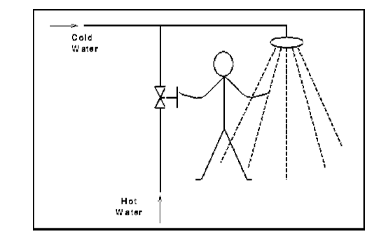

AGUA

AGUA

IMAGEN 2



¿Cómo es el sistema de llenado de agua del tallo de lavarropas? ¿Interviene la persona en este proceso? ¿Cuál es el rol de la persona en este proceso, o las operaciones que realiza?

El proceso de lavado – enjuagado – centrifugado, ¿Quién lo realiza? ¿Qué diferencia existe en este sistema con el sistema analizado anteriormente?